Министерство науки и высшего образования Российской Федерации

Федеральное государственное автономное образовательное учреждение

высшего образования

**«Пермский национальный исследовательский политехнический университет» (ПНИПУ)**

Электротехнический факультет

Кафедра «Информационные технологии и автоматизированные системы»

направление подготовки: 09.03.01- «Информатика и вычислительная техника»

**Лабораторная работа № 4**

**по дисциплине**

**«Основы алгоритмизации и программирования»**

**«Работа с одномерными массивами »**

Выполнил студент гр. ИВТ-21-1Б

Галавтдинов Станислав Сергеевич

Проверил:

Яруллин Денис Владимирович

(оценка) (подпись)

(дата)

г. Пермь, 2021

**Постановка задачи**:

1. Сформировать одномерный массив целых чисел, используя датчик случайных чисел.
2. Распечатать полученный массив.
3. Удалить все элементы с заданным значением.
4. Добавить перед каждым четным элементом массива элемент со значением 0.
5. Распечатать полученный массив   
   **Цель работы:** Получение навыков обработки одномерных массивов.

**Анализ задачи:** Программа состоит из 5 функций (4 функции типа void и одна int). Функция rad заполняет одномерный массив. Функция v выводит данный массив. Функция del удаляет элемент. Функция push_back добавляет перед каждым четным элементом 0.

**Код задачи:** #include <iostream>

using namespace std;

void rad(int* arr, int n)

{

for (int i = 0; i < n; i++)

{

arr[i] = rand() % 10;

}

}

void v(int* arr, int n)

{

for (int i = 0; i < n; i++)

{

cout << arr[i] << "\t";

}

}

void del(int*& arr, int& n, int x)

{

int c = 0;

for (int i = 0; i < n; i++)

{

if (arr[i] != x)

{

c++;

}

}

int g = n;

n = c;

int* newarr = new int[c];

for (int i = 0, j = 0; i < g; ++i)

{

if (arr[i] != x)

{

newarr[j] = arr[i];

j++;

}

}

delete[] arr;

arr = newarr;

}

void push_back(int*& arr, int& n)

{

int c = 0;

for (int i = 0; i < n; i++)

{

if (arr[i] % 2 == 0)

{

c++;

}

}

n = n + c;

int* newarr = new int[n];

for (int i = 0, j = 0; i < n; j++)

{

if (arr[i] % 2 == 0)

{

newarr[j] = 0;

newarr[j + 1] = arr[i];

i++;

j++;

}

else { newarr[j] = arr[i]; i++; }

}

delete[] arr;

arr = newarr;

}

int main()

{

setlocale(LC_ALL, "Rus");

int n = 5, x;

int* arr = new int[n];

rad(arr, n);

v(arr, n);

cout << endl;

cout << "Введите элемент который хотитие удалить: ";

cin >> x;

del(arr, n, x);

v(arr, n);

cout << endl;

push_back(arr, n);

v(arr, n);

delete[] arr;

}

**Блок схема (рисунок 1):**

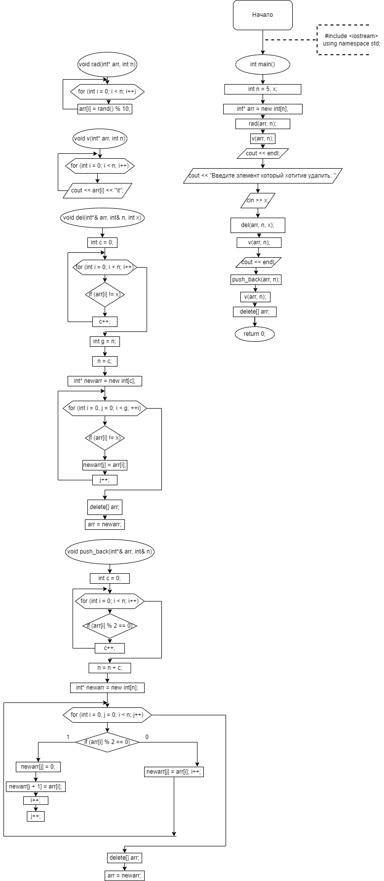

Рисунок 1

**Результат программы (рисунок 2):**



Рисунок 2